INDICAÇÃO Nº2086/2016

Sugere ao Poder Executivo Municipal fazer a limpeza e roçagem de mato, na Rua A, entre as Ruas Polônia e França, no bairro Parque das Nações.

INDICA Ao Senhor Prefeito Municipal, na forma regimental, determinar ao setor competente que tome providências no sentido de fazer a limpeza e roçagem de mato, na Rua A, entre as Ruas Polônia e França, no bairro Parque das Nações.

Justificativa:

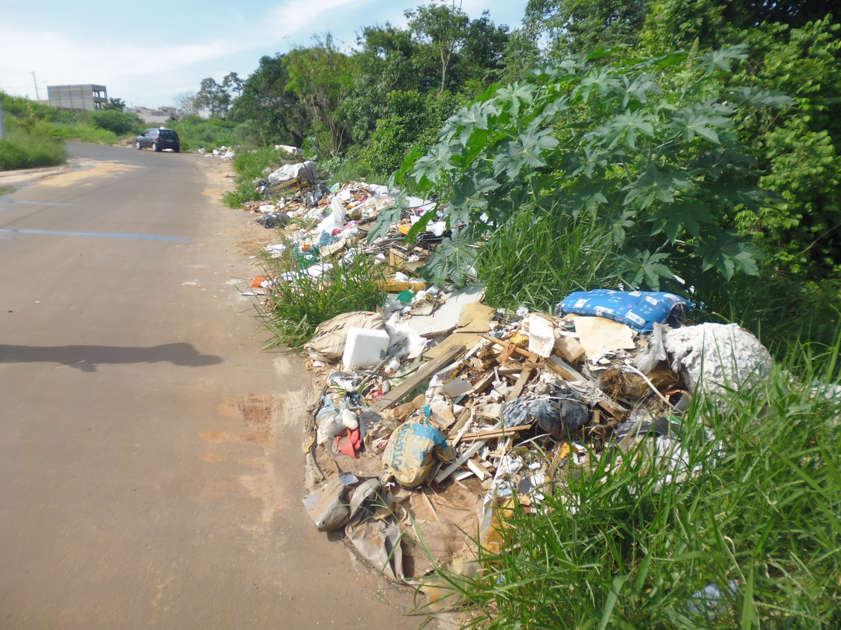
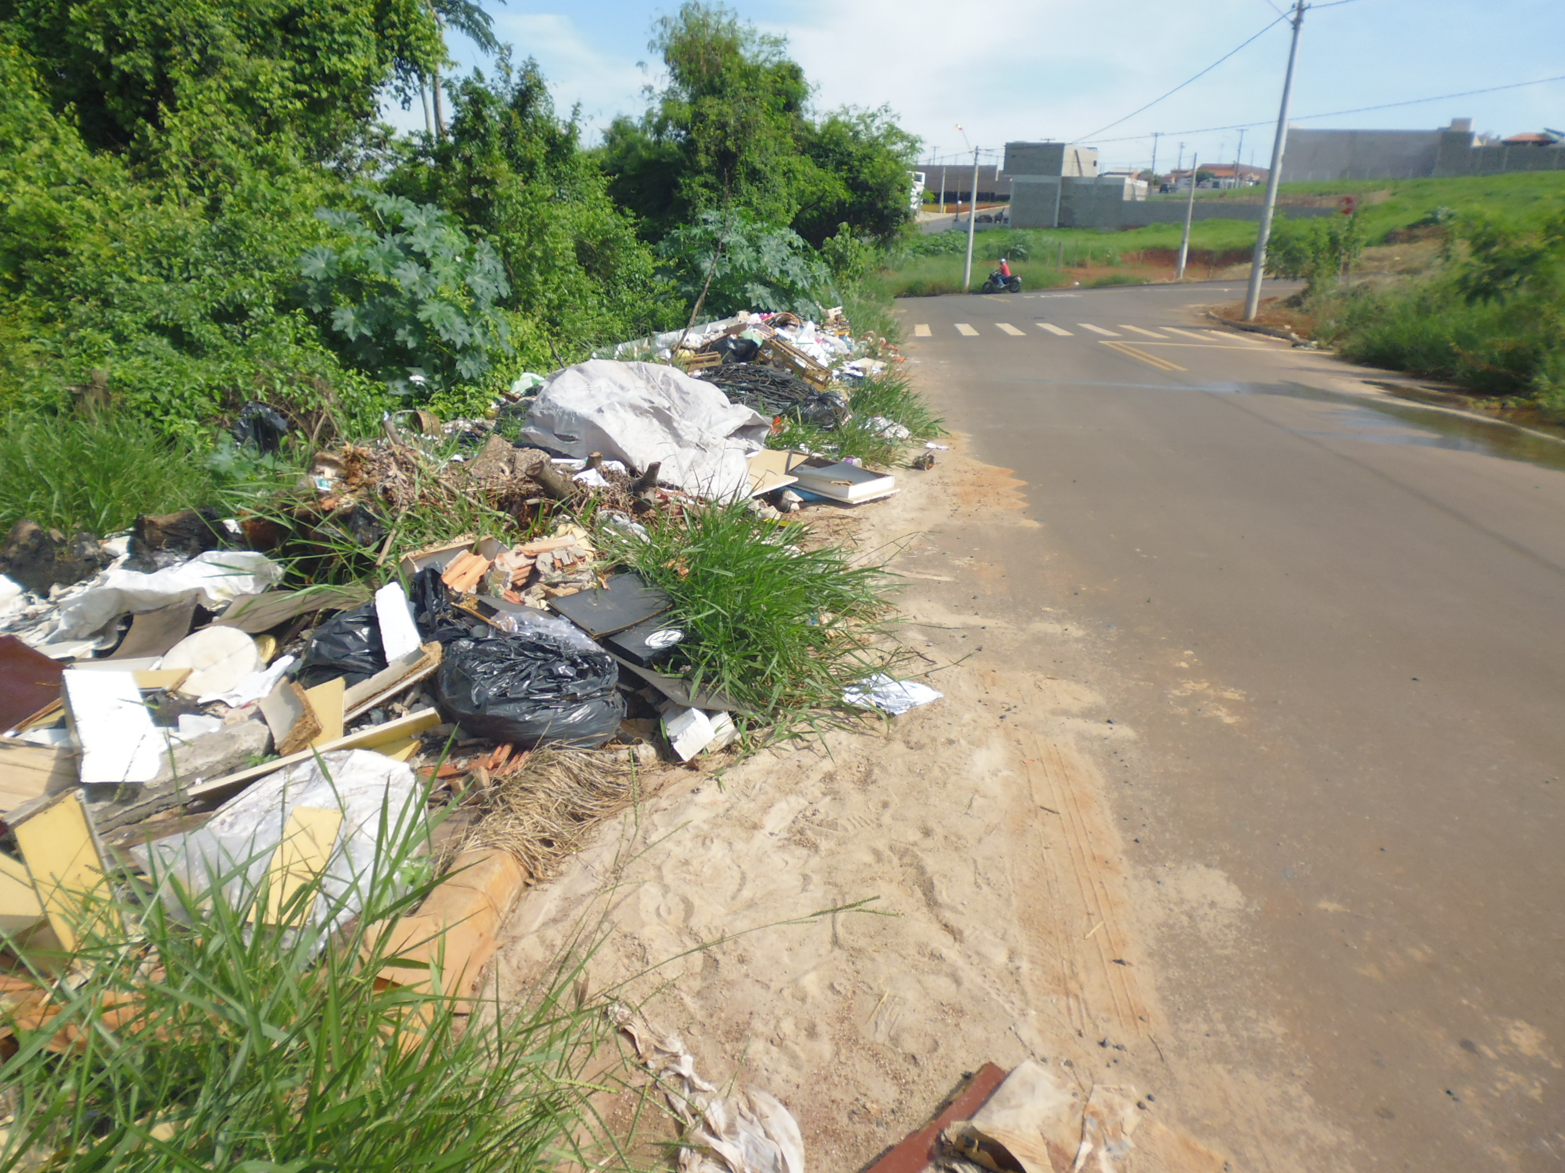
Conforme visita realizada, este vereador pode constatar que estas vias necessitam que faça a limpeza e roçagem de mato para evitar o aparecimento de animais peçonhentos.

Plenário “Dr. Tancredo Neves”, em 31 de março de 2016.

ADEMIR DA SILVA

-Vereador-

